29.1(piatok)PTOV

Paralympiáda
Slovenský paraolympijský výbor - projekt #nerozlúčitelní
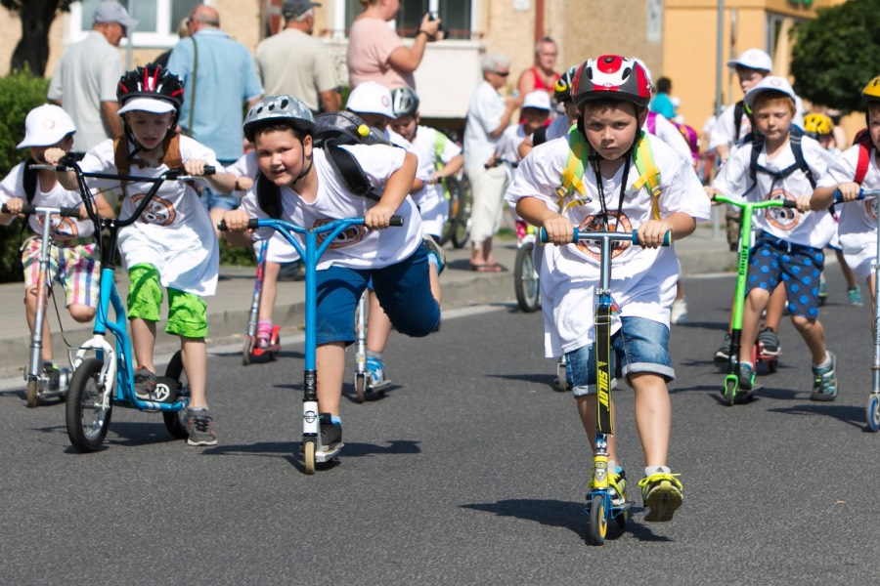
Kľúčovou úlohou tejto inštitúcie je priviesť zdravotne znevýhodnenú mládež na športoviská a prispieť k tomu, aby naša spoločnosť zdravotne znevýhodnených vnímala ako rovnocenných spoluobčanov a vytvárala im podmienky rovnocennosti.
Nadácia SPV tejto myšlienke pomáha prostredníctvom rôznych aktivít a charitatívnych podujatí. Grant by Nadácia SPV využila na podporu rozvoja športu talentovaných zdravotne znevýhodnených detí a mládeže v rámci projektu #nerozlučiteľní.

No Finish Line Run 2020
V tento deň si aj my družinári skúsme trochu zašportovať. Tak si zacvičme!
